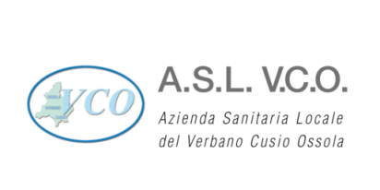 

**DIPARTIMENTO DI PREVENZIONE**

**SOC IGIENE DEGLI ALIMENTI E DELLA NUTRIZIONE**

Sede Centrale: Via IV Novembre 294 – 28882 Omegna Tel 0323 868020/23 – Fax 0323 868022 e-mail protocollo@pec.aslvco.it

Direttore Sostituto Dott.ssa Daniela Baldassarri

Sede Operativa Omegna Via IV Novembre 294 Tel 0323 868040 Fax 0323 868022

Sede Operativa Verbania Viale S. Anna 83 Tel 0323 541441-541467 Fax 0323 557347

Sede Operativa Domodossola Via Scapaccino 47 Tel 0324 491677 Fax 0324 491668

GIORNATA DI FORMAZIONE **“Come migliorare la qualità nutrizionale e la sostenibilità ambientale dell’offerta alimentare e tutelare i soggetti allergici/intolleranti”** rivolto agli addetti alla preparazione nell’ambito della ristorazione collettiva

**SEDE:**  Aula “Saglietti” c/o Palazzo Beltrami (palazzo Rosa), via Mazzini n. 117 a Omegna

**DATA:** 09 novembre 2022

**DURATA:**  14.30-17.00

**PROGRAMMA**

* Registrazione partecipanti
* Saluti e introduzione al corso

(Dott.ssa Daniela Baldassarri SIAN ASL VCO)

* PLP 13 e promozione di stili di vita sani per prevenire sovrappeso / obesità e malattie cronico – degenerative (Dott.ssa Daniela Baldassarri SIAN ASL VCO)
* Azioni per migliorare la l’adeguatezza nutrizionale nella Ristorazione scolastica (Dietista SIAN ASL VCO Dott.ssa Katia Fasolo)
* Allergie e intolleranze alimentari

(Dott. Giuseppe Cinardo SIAN ASL VCO)

* Come gestire la preparazione di un pasto senza glutine

(Dott.ssa Daniela Baldassarri SIAN ASL VCO)

* Revisione delle Linee guida Diete Speciali (Dietista SIAN ASL VCO Dott.ssa Barbara Spadacini)
* (Lavoro di gruppo su diete speciali)
* Discussione e conclusione lavori